 | Nevarni odpadki | 
Cilj(i): Nadaljevanje trenda zmanjševanja nastajanja količin nevarnih odpadkov, in sicer od 5 do 10 % na letni ravni.
Definicija:
Kazalec prikazuje količino nastalih in načine ravnanja z nevarnimi odpadki.
Nevarni odpadki imajo eno ali več nevarnih lastnosti, ki so zdravju in/ali okolju škodljive (npr. vnetljivost, dražljivost, strupenost, mutagenost, oksidativnost, infektivnost, idr.). Seznam odpadkov je objavljen v prilogi Pravilnika o ravnanju z odpadki, v kateri so nevarni odpadki ob klasifikacijski številki označeni z zvezdico.
Slika 35-1: Skupna količina nastalih nevarnih odpadkov in cilja za leti 2005 in 2006
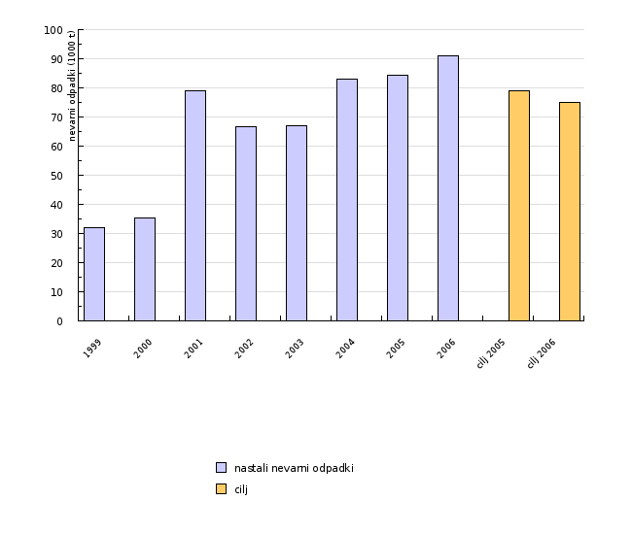
Vir: Zbirka Ravnanje z odpadki, Agencija Republike Slovenije za okolje, 2006
Slika 35-2: Način ravnanja z nevarnimi odpadki v letu 2005
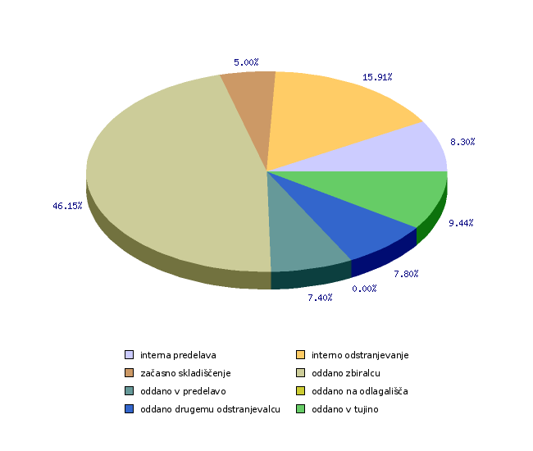
Vir: Zbirka Ravnanje z odpadki, Agencija Republike Slovenije za okolje, 2006
Komentar:
Letna količina nastalih nevarnih odpadkov narašča. Večje povečanje nastanka nevarnih odpadkov leta 2001 glede na 2000, in sicer za 43.503 ton, je sicer bila posledica izrednega dogodka, odstranitve večje enkratne količine nevarnih odpadkov. V 2003 je po podatkih, ki so jih posredovali povzročitelji odpadkov, v Sloveniji nastalo 67.100 ton nevarnih odpadkov. Tega leta je nastajanje nevarnih odpadkov prijavilo 1814 zavezancev, ki so skupaj povzročili 255 različnih vrst nevarnih odpadkov. Število poročevalcev, ki so poročali o nevarnih odpadkih, se je v primerjavi z letom 2002 zmanjšalo, povečalo pa se je število prijavljenih vrst odpadkov.
Ocenjujemo, da se je letna količina nastajanja nevarnih odpadkov ustalila. Po podatkih, ki so jih posredovali povzročiteljev odpadkov, je v letu 2004 v Sloveniji nastalo 83.064 ton nevarnih odpadkov. Glede na preteklo leto je to kar 1,46-kratno povečanje. Vzrokov za izkaz tako velikega povečanja je več, ocenjujemo pa, da gre predvsem za metodološke razlike pri zbiranju podatkov o nevarnih odpadkih, to je v popolnejši evidenci:
• V letu 2003 je bil delno spremenjen klasifikacijski seznam odpadkov in se je določeno odpadke prekvalificiralo iz nenevarnih v nevarne.
• Izboljšalo se je ločeno zbiranje odpadkov, tudi nevarnih. K temu je pripomogla tudi cela paleta novih predpisov, sprejetih v letu 2003 in 2004, ki urejajo ravnanje s določenimi vrstami odpadkov.
• Povečalo se je število zavezancev, ki so poročali, in sicer je poročalo o nevarnih odpadkih 2.945 zavezancev od približno 9.000 potencialnih zavezancev, katerim je bil posredovan obrazec o letnem poročanju o nastajanju odpadkov v proizvodnih in storitvenih dejavnostih.
• Največji porast količine nevarnih odpadkov je prepoznati pri glavni skupini 17 – gradbeni odpadki in odpadki pri rušenju objektov (kjer je bil v letu 2003 sprejet poseben predpis o ravnanju z odpadki, ki nastanejo pri gradbenih delih, prav tako se je odpadek s klasifikacijsko številko 17 06 05 prekvalificiral v 17 06 05* – gradbeni odpadki, ki vsebujejo azbest, v letu 2004 pa je bil potrjen še operativni program ravnanja z gradbenimi odpadki za obdobje 2004–2008). Količina nevarnih odpadkov v tej skupini se je povečala za indeks 25.
• Največ pa k skupni količini nevarnih odpadkov prispevajo odpadki iz glavne skupne 07 – odpadki iz organskih kemijskih procesov (porast količine odpadkov glede na leto 2003 ni bistven pri skupinah 9 in 10 – anorganski odpadki iz termičnih procesov.
V letu 2005 je v Sloveniji nastalo 84.397 ton nevarnih odpadkov. Obrazci za poročanje so bili posredovani 8.640 zavezancem, vrnjenih je bilo 7.421 poročil, kar predstavlja 86 % odziv zavezancev.
Podatki Eurostata kažejo, da v večini držav članic EU količina nevarnih odpadkov narašča, se pa tudi na mednarodni ravni srečujemo z metodološkimi težavami pri opredeljevanju količin nevarnih odpadkov in medsebojno primerljivostjo.
Podatki in viri:
Ministrstvo za okolje in prostor - Agencija Republike Slovenije za okolje spremlja nastajanje nevarnih odpadkov od leta 1999 dalje in za to leto so zavezanci prvič poročali o nastajanju nevarnih odpadkov leta 2000. Podatki se zbirajo na podlagi Pravilnika o ravnanju z odpadki (Ur. l. RS, št. 84/98, 45/00, 20/01 in 13/03), ki določa, da mora:
- povzročitelj odpadkov, pri katerem v posameznem koledarskem letu nastane najmanj 5 kg nevarnih odpadkov, dostaviti poročilo o proizvedenih odpadkih in ravnanju z njimi za preteklo koledarsko leto;
- zbiralec dostaviti poročilo o zbranih nevarnih odpadkih in ravnanju z njimi za preteklo koledarsko leto;
- predelovalec in odstranjevalec nevarnih odpadkov dostaviti poročilo o izvedeni predelavi odpadkov za preteklo koledarsko leto.
Zgoraj navedena poročila morajo zavezanci poslati najpozneje do 31. marca tekočega leta na predpisanem obrazcu Agenciji Republike Slovenije za okolje.
Klasifikacijski seznam odpadkov, na podlagi katerega zavezanci poročajo o količinah določene vrste odpadkov, se je spremenil v skladu s spremembo evropske zakonodaje v letu 2001. Nekaj sprememb je bilo vnesenih tudi leta 2003. Pridobljena poročila se vnese v zbirko podatkov. Pri tem se opravi kontrola, ali so vsi zavezanci poročali, in se pridobi manjkajoča poročila. Preveri se vsebina vsakega pridobljenega in izpolnjenega obrazca. Če se opazijo pomanjkljivosti, se podatki uskladijo z zavezancem.
Preglednica 35-1: Skupna količina nastalih nevarnih odpadkov in cilja za leti 2005 in 2006
 |  | 1999 | 2000 | 2001 | 2002 | 2003 | 2004 | 2005 | 2006 | cilj 2005 | cilj 2006
nastali nevarni odpadki | 1000 t | 32 | 35.4 | 78.9 | 66.8 | 67.1 | 83.1 | 84.4 | 90.9
cilj | 1000 t |  |  |  |  |  |  |  |  | 78.9 | 75

Vir: Zbirka Ravnanje z odpadki, Agencija Republike Slovenije za okolje, 2006

Preglednica 35-2: Način ravnanja z nevarnimi odpadki v letu 2005
 |  | 2005
interna predelava | t | 7007
interno odstranjevanje | t | 13431
začasno skladiščenje | t | 4218
oddano zbiralcu | t | 38950
oddano v predelavo | t | 6245
oddano na odlagališča | t | 0
oddano drugemu odstranjevalcu | t | 6580
oddano v tujino | t | 7966
interna predelava | % | 8
interno odstranjevanje | % | 16
začasno skladiščenje | % | 5
oddano zbiralcu | % | 46
oddano v predelavo | % | 7
oddano na odlagališča | % | 0
oddano drugemu odstranjevalcu | % | 8
oddano v tujino | % | 9

Vir: Zbirka Ravnanje z odpadki, Agencija Republike Slovenije za okolje, 2006
Povezani kazalci:
Čezmejni prevoz odpadkov
Zadnji popravki: 23. februar 2007
Avtor(ji): Brigita Šarc, Agencija Republike Slovenije za okolje

